Травмы глаз.
Травмы глаза бывают:
1.боевые, производственные,бытовые, спортивные,
2.механические (контузии, ранения проникающие и непроникающие),
3.контузии глазного яблока,
Тупые травмы (контузии)- повреждение глаз вследствие воздействия на них тупой силы (удар по глазу палкой, камнем, кулаком, веткой, рогом животных, обрабатываемой деталью и т. д.) непосредственно либо через окружающие глаз ткани при воздействии повреждающего предмета на кости черепа, лица, орбиты и даже отдаленные участки тела (сдавление грудной клетки, туловища и пр.).
Инородные тела контюнктивы и роговицы - попадание на конъюнктиву или роговицу мелких кусочков металла, дерева, угля, камня, песчинок и т. д., которые либо только пристают к поверхности конъюнктивы и роговицы, либо внедряются в ткань их на различную глубину.
Ожоги глазного яблока
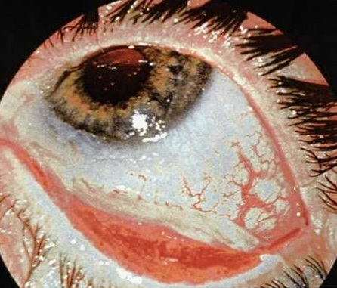
вызываются воздействием высокой температуры (водяной пар, горячие жидкости, открытое пламя), воздействием химических реагентов (кислоты, щелочь, известь, «Белизна», анилиновые красители, содержимое аэрозольных баллончиков, слезоточивые газы орудий самообороны), лучевой энергии (ультрафиолетовые лампы, электродуговая сварка, стале- и стеклоплавильные печи, солнце, радиационные источники). Степень тяжести ожога может быть разной и зависит от агрессивности повреждающего фактора и длительности его воздействия.
Непроникающие ранения глаза
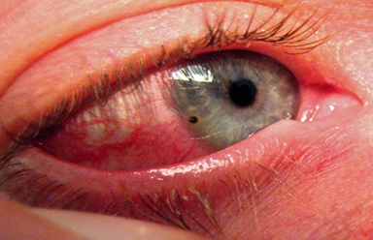
- повреждения острыми режущими или колющими предметами, осколками металла, снарядов, мин и т. п. Ранение века может быть несквозным (повреждение кожи и мышечного слоя) и сквозным, когда повреждаются все слои века, края раны при этом расходятся вследствие сокращения круговой мышцы глаза. Иногда наблюдается отрыв века у наружного или внутреннего угла глаза. Ранение конъюнктивы глазного яблока сопровождается часто повреждением склеры и роговицы. Жалобы на резкую боль, слезотечение, светобоязнь; обычно имеется кровоизлияние под конъюнктиву, видимое повреждение роговицы и склеры.

Проникающие ранения глаза
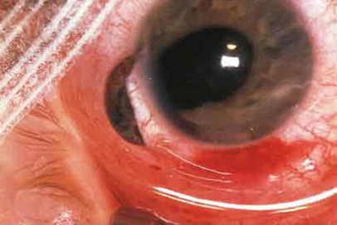

- повреждение всей толщи стенки глазного яблока с проникновением во внутрь его колющими предметами, осколками металла или дерева, стекла, снаряда и другими режущими предметами. Вызывают боль, слезотечение, светобоязнь, понижение зрения. Главным признаком проникающего ранения глаза является гипотония (поврежденный глаз мягче здорового) вследствие вытекания внутриглазной жидкости.

